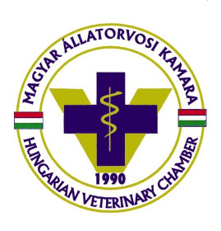
Magyar Állatorvosi Kamara ADATLAP
Új tagsági igazolvány és/vagy magán-állatorvosi bélyegző Igényléséhez (csak elveszett, ellopott esetekben!)

Megyei Szervezet

Az elveszett/ellopott tagsági Igazolvány vagy bélyegző száma :

Mit igényel? : * Csak új bélyegzőt - Új igazolványt és új bélyegzőt Miért van szükség a pótlásra?:

(Megjegyzés: Elveszett igazolvány esetén csak új bélyegzővel együtt lehet új igazolványt rendelni!

Név

Pontos postacím, ahová az új bélyegző kiküldését kéri

Számlázási cím
(cégnév és cím, amire kéri a számla kiállítását)

Telefonszám(ok) amelyen elérhető

Működő e mail címe

A MÁOK területi szervezete tölti ki!

Megrendeljük a magán-állatorvosi igazolvány elkészítését igen

nem

Megrendeljük a magán-állatorvosi bélyegző készítését igen

nem

A területi szervezet részéről nyilatkozom, hogy ha elveszett igazolvány miatt új számú bélyegző kerül

megrendelésre, a régi bélyegző bevonásáról és megsemmisítéséről gondoskodunk.

Kelt:……………………………………………..

PH

………………………………………………..

Területi szervezet képviselője

Figyelem!

Ez az Adatlap a gyorsabb ügyintézés érdekében kitölthető és beküldhető a magánállatorvos aláírása nélkül is! Az Országos Irodára csak ezt kell beküldeni!

Kérjük viszont, hogy a megyei szervezetek vegyenek fel jegyzőkönyvet (és őrizzék azt meg), vagy ha történt rendőrségi feljelentés, kérjenek belőle másolatot, vagy legalább egy nyilatkozatot írassanak a kollégával a történtekről!

